Школьники Северного округа презентовали полицейским проект «Безопасный маршрут в школу»
31.05.2021
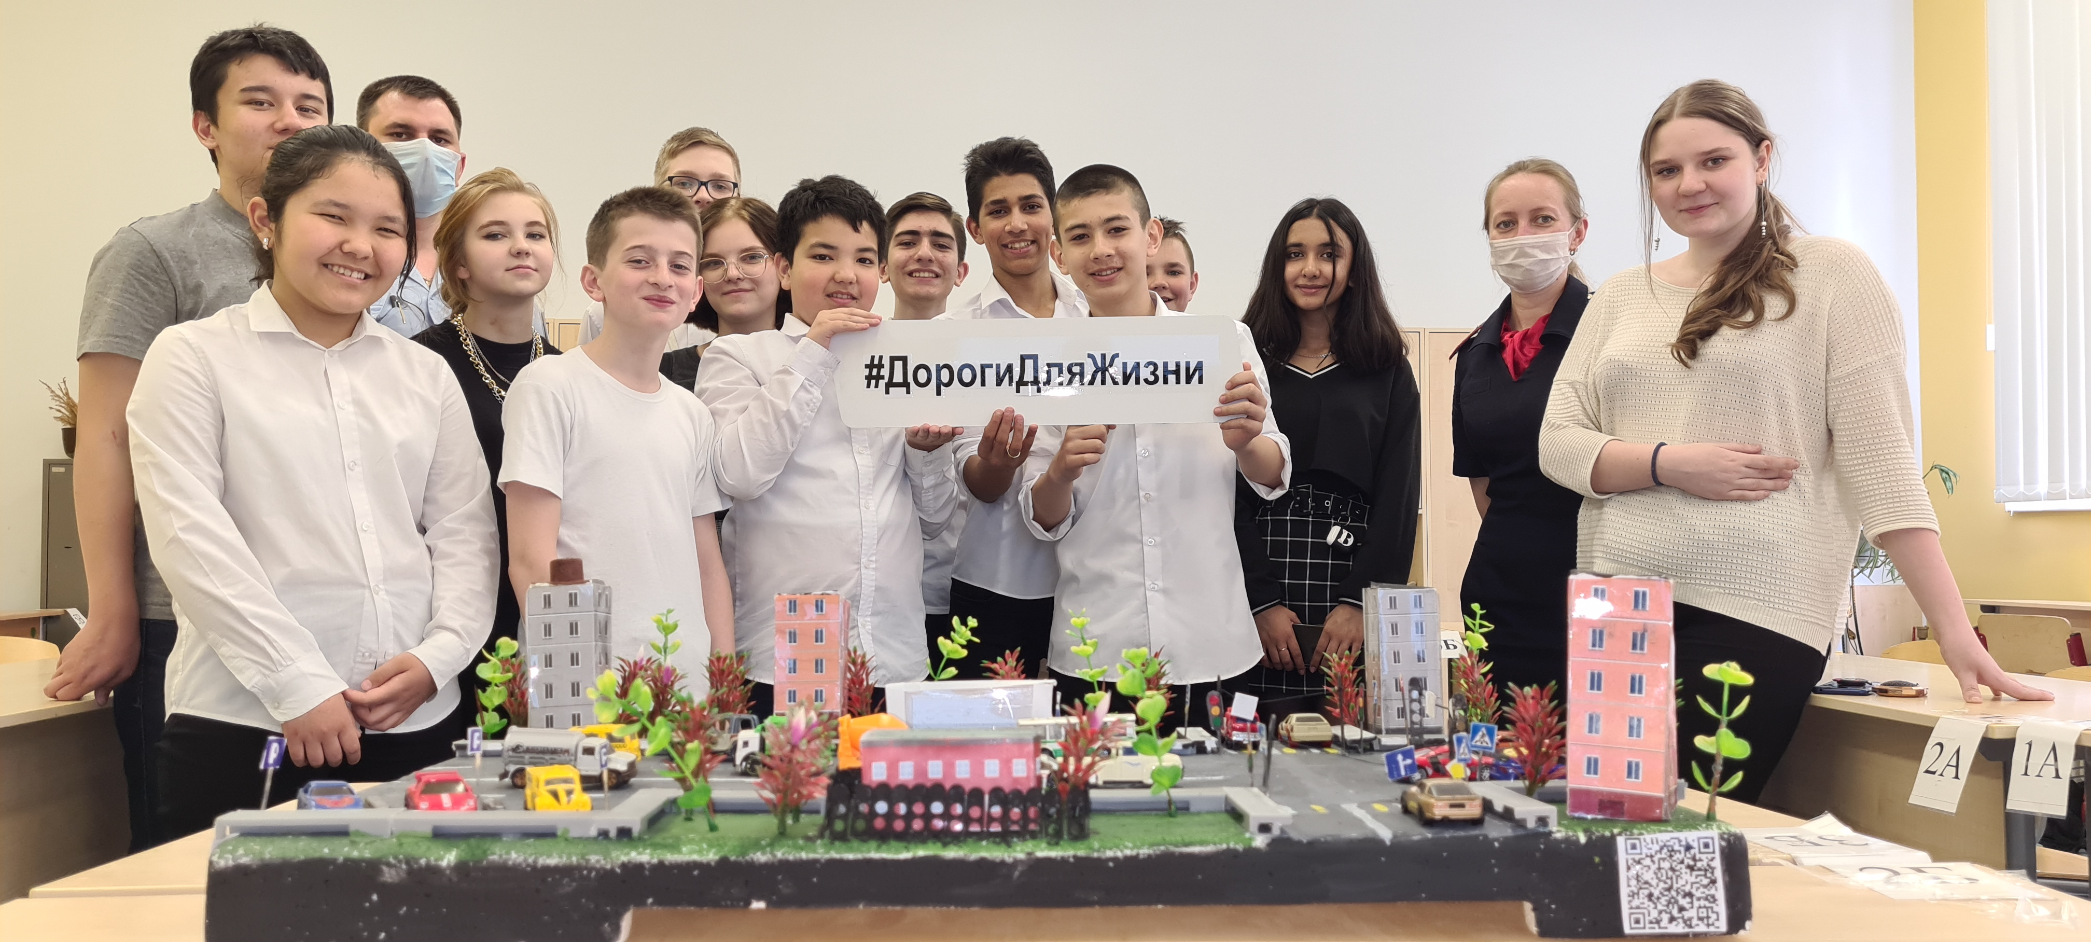
В рамках профилактики правонарушений среди несовершеннолетних и Шестой глобальной недели безопасности дорожного движения ООН обучающиеся 7 класса ГБОУ Школы № 224 на Нарвской улице провели презентацию проекта «Безопасный маршрут в школу».
Для проекта ребята самостоятельно изготовили макет участка улицы, на которой расположили здание школы, жилые дома и отразили всю дорожную инфраструктуру.
Сотрудники ГИБДД Северного округа приняли участие в презентации проекта. Совместно с ребятами на примере макета разобрали безопасный маршрут от дома до школы. Также учащиеся вместе с полицейскими рассмотрели «дорожные ловушки» и повторили правила безопасного поведения на улицах города.
Макет, изготовленный ребятами, будет использован в дальнейшем госавтоинспекторами для проведения занятий с обучающимися школы.
В заключении мероприятия все участники беседы присоединились к международной социальной кампании #ДорогиДляЖизни, которая посвящена теме снижения скоростного режима в городах и повышению безопасности пешеходов.
Пресс-служба УВД по САО
8 (495) 601-03-29

Адрес страницы: http://begovoy.mos.ru/safety/atc-cao-reports/detail/9991058.html
Управа района Беговой города Москвы

